 | FICHA TÉCNICA DE CONSTRUCCIÓN DEL ÍTEM
 |  | No. Ítem: 1
DATOS DEL ÍTEM |  | DATOS DEL AUTOR
Programa académico: Ingeniería de Producción
Prueba: Diseño de Sistemas de Producción y Calidad
ÍTEM: COMPETENCIA ESPECÍFICA, CONTEXTO, ENUNCIADO Y OPCIONES DE RESPUESTA
Competencia específica señalada en el syllabus, que evalúa este ítem:
Comprender el impacto de soluciones de ingeniería en un contexto global, económico, ambiental y social.
CONTEXTO - Caso - situación problémica:
La empresa Pasteles y Pasteles Cúcuta necesita ubicar un punto de venta intermedio entre la sede principal y sus otros puntos de venta, teniendo en cuenta los siguientes datos:
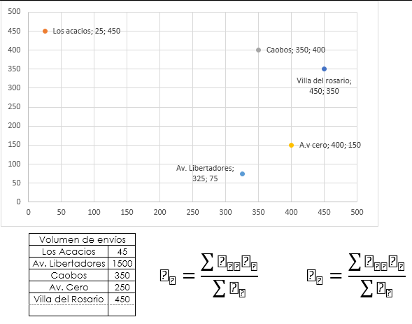
ENUNCIADO:

De acuerdo con su conocimiento en Gestión de Operaciones, ¿cuáles son las coordenadas del centroide?
Opciones de respuesta
a. Cx= 352 Cy= 180.
b. Cx=172 Cy= 263.
c. Cx= 217 Cy= 308.
d. Cx= 263 Cy= 172.
JUSTIFICACIÓN DE OPCIONES DE RESPUESTA
Por qué NO es b: porque el centroide se encuentra calculando las coordenadas X y Y que dan como resultado el costo de transporte mínimo. Se usan las fórmulas:
$$C_{x}=\frac{\sum{d_{ix}V_{i}}}{\sum{V_{i}}} C_{y}=\frac{\sum{d_{iy}V_{i}}}{\sum{V_{i}}}$$

Por qué NO es c: porque el centroide se encuentra calculando las coordenadas X y Y que dan como resultado el costo de transporte mínimo. Se usan las fórmulas:
$$C_{x}=\frac{\sum{d_{ix}V_{i}}}{\sum{V_{i}}} C_{y}=\frac{\sum{d_{iy}V_{i}}}{\sum{V_{i}}}$$

Por qué NO es d: porque el centroide se encuentra calculando las coordenadas X y Y que dan como resultado el costo de transporte mínimo. Se usan las fórmulas:
$$C_{x}=\frac{\sum{d_{ix}V_{i}}}{\sum{V_{i}}} C_{y}=\frac{\sum{d_{iy}V_{i}}}{\sum{V_{i}}}$$

CLAVE Y JUSTIFICACIÓN.
La clave es a porque:
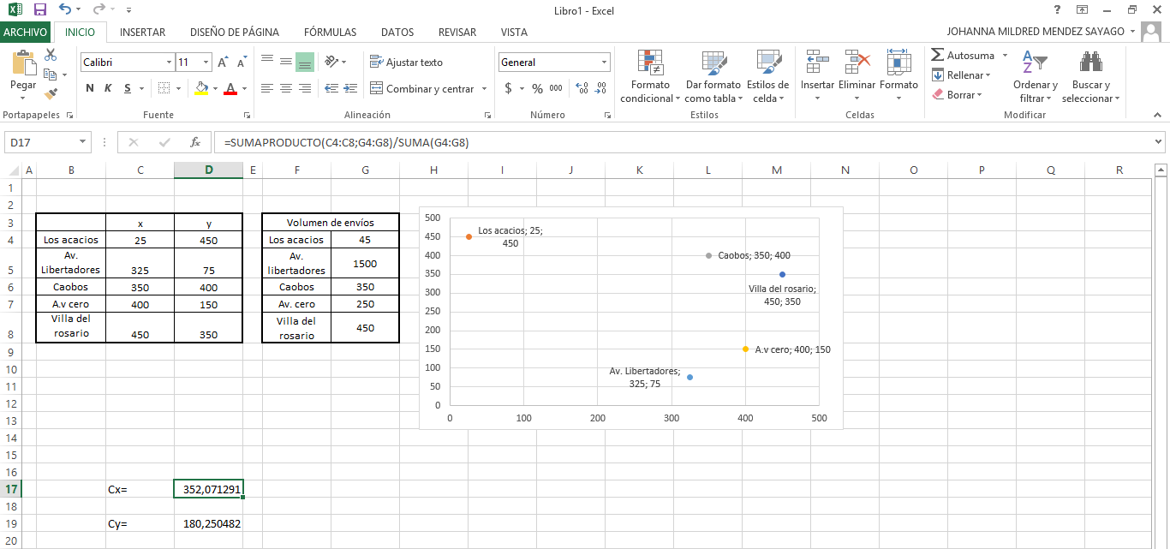
ESPECIFICACIONES DE DISEÑO: DIBUJOS, ECUACIONES Y / O GRÁFICOS:

